Ein Bild, das Text enthält.

**28.06.-04.07.2025**

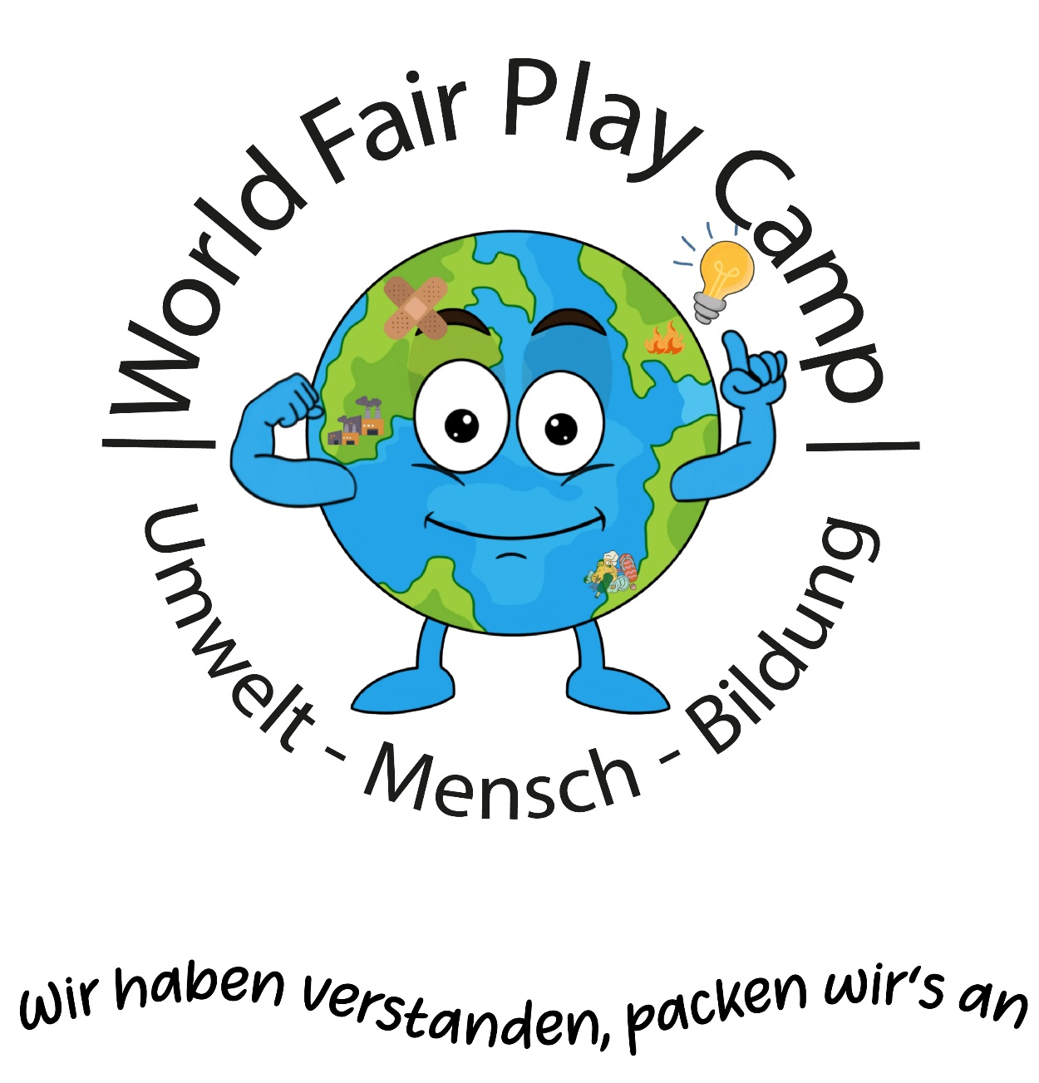

**Wir haben verstanden, packen wir`s an!**

Ein Bild, das T-Shirt, Sportshirt, Logo, Grafiken enthält.
Ein Bild, das Text, ClipArt enthält.
